«Интернет-банкинг iTiny 2.0 Юридические лица»

Экспорт выписки в формате ИБИС

Оглавление

1 Структура электронных дебетовых сообщений 2
1.1 Оборотно-сальдовая строка состоит из следующих полей 3
1.2 Платежная строка состоит из следующих полей 3

Структура электронных дебетовых сообщений
Наименование файла определяется датой операций по счету, по которым составляется
выписка.
Первый символ указывает на счет клиента. Если он равен «v» – выписка по
гривневым счетам, если «w» – файл с выпиской по валютному счету.
При экспорте выписок по валютным счетам код валюты операции указывается в
цифровом виде, при экспорте выписок по гривневым счетам код валюты не указывается.
Файл экспорта состоит из строк, у которых 2 типа классифицированных полей:
- 0-ое - оборотно-сальдовая строка, в которой представлены данные о счете клиента, по
которому сформирована выписка, а также суммах, прошедших по дебету или по кредиту по
данному счету;
- 1-ое - платежная строка, предоставляет подробную информацию об операции (проводке) по
счету;

Описание структуры формата ИБИС в других системах:

Оборотно-сальдовая строка состоит из следующих полей
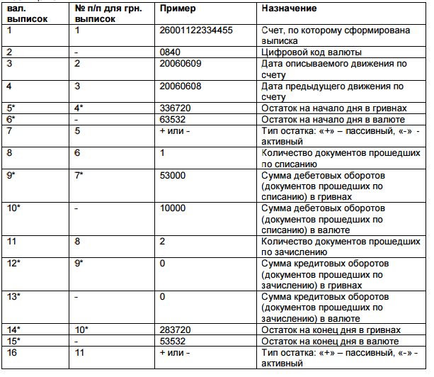

Платежная строка состоит из следующих полей
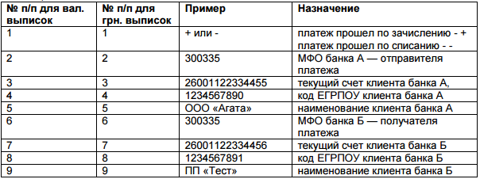
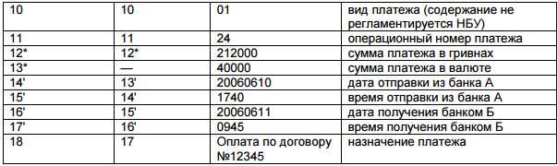
* — все суммы положительны и указываются в копейках без каких-либо разделителей.
' — справочные поля, присутствие которых не гарантируется.

